دراسة تقنية رقم 03
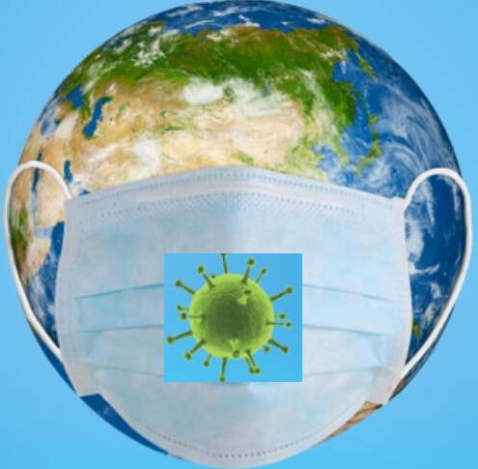
مشروع القرن:اللُّثـــــــــــام
طرح المشكلة:للحفاظ على الجهاز التنفسي سليما من غزو فايروس كورونا،إقترح حلولا و وسائل لذلك:
.....................................................................................................
ليصل المنتج إلى الزبون،ينتقل عبر مؤسستين،ما هما؟ أعط أسماءهما من خلال الصور التالية:
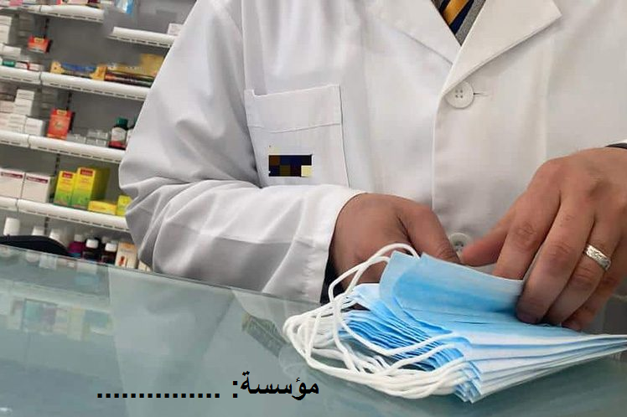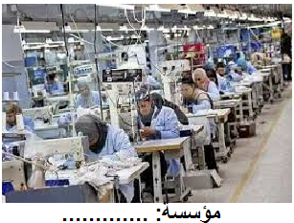
نقترح اللُّثام الظاهر في الصورة كحل للمشكلة:
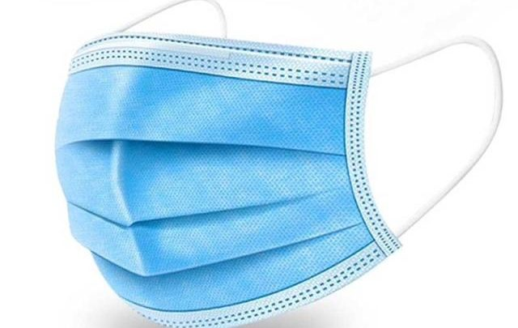رسم: ..............
رسم: ...........
رسم: ...........
رسم: .........
التحليل الوظيفي:
1-ما مدى حاجتنا إلى المنتج ( اللُّثام أو الكمامة)،أجب من خلال مخطط حيوان ذو قرون:
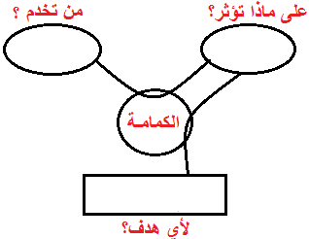
2- حدد الوظيفة الإجمالية من خلال العلبة A-0:
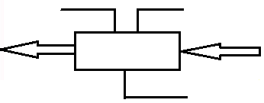
3- حدد محيط المنتج من خلال المخطط التجميعي للوظائف،ثم سم الوظائف في جدول:
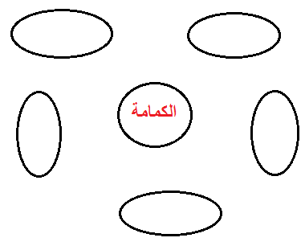
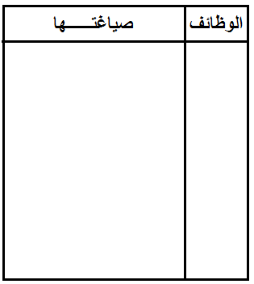
4-حدد الوظائف التقنية للمنتج من خلال مخطط F.A.S.T:
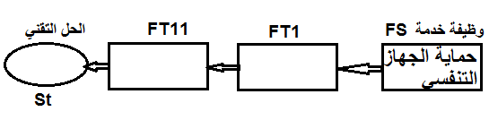
5-في تحليل القيمة،يقوم فوج التحليل بتصميم منتج تنافسي جديد،أو تحسين آخر موجود.
طبق هذا المفهوم على المنتج من خلال الصور التالية:
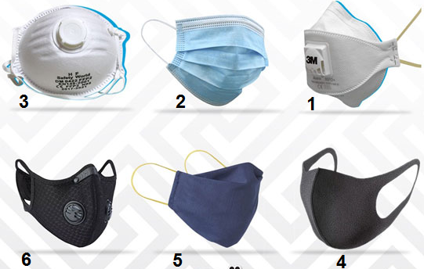
6-ما هي مادة الصنع الغالبة على المنتج: .........................لماذا: ....................
7- في رأيك هل يمكن تصميم لُثام( كمامة) يمكن استعماله مدى الحياة: .......................... ....................................................علل: .................................................

